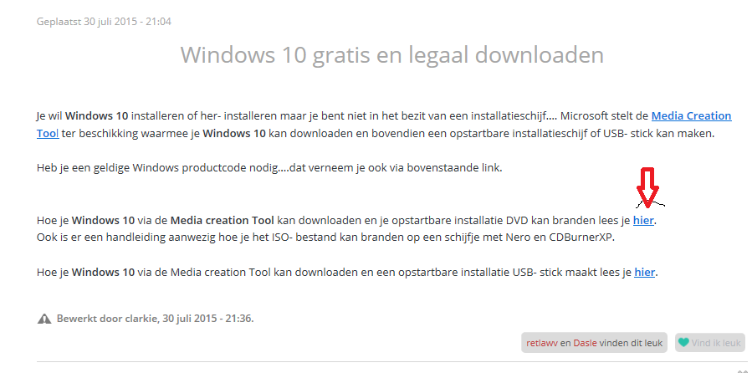
Langs deze weg had ik deze tool gedownload
---------------------------------------------------------------------------------------------------------------------------------
Hieronder staan de eigenschappen
